OBJAVA ZA MEDIJE

PREDSJEDNIK HAZU AKADEMIK ZVONKO KUSIĆ PRIMIO HRVATSKOG VELEPOSLANIKA U BRAZILU DR. DRAGU ŠTAMBUKA

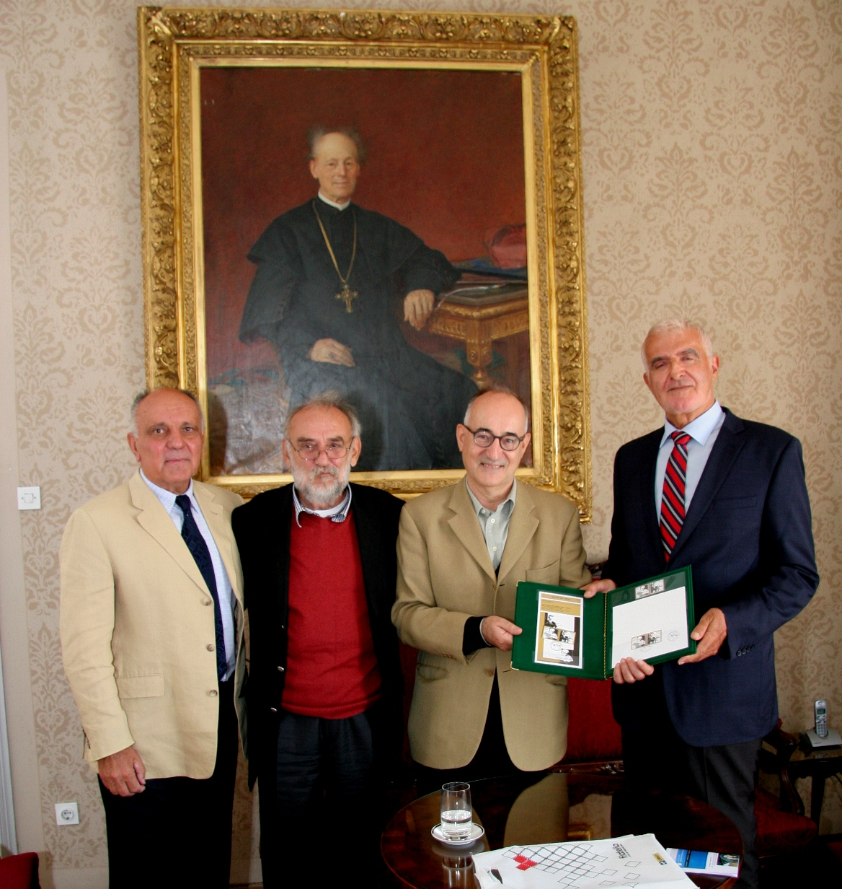

Zagreb, 9. rujna 2015. – Predsjednik Hrvatske akademije znanosti i umjetnosti akademik Zvonko Kusić primio je u srijedu 9. rujna hrvatskog veleposlanika u Brazilu dr. Dragu Štambuka koji mu je darovao brazilsku poštansku marku s likom Nikole Tesle izdanu u listopadu 2014. Riječ je o marki iz diplomatske serije, posvećenoj diplomatskim odnosima Brazila i Hrvatske izdanoj na inicijativu veleposlanika Štambuka nakon više od tri godine priprema. Prema ideji veleposlanika Štambuka, na marki koju su dizajnirali hrvatska dizajnerica Nikolina Ćuk i tvrtka AKD, uz Teslin lik i njegov potpis prikazana je i karta Hrvatske s ucrtanim Teslinim rodnim mjestom Smiljanom. U svom prvom izdanju marka je izdana u 600.000 primjeraka, a vrijednost joj je 2,75 reala, što je približna vrijednost potrebna za slanje pisma iz Brazila u Hrvatsku.
Marka je predstavljena javnosti 19. studenog 2014. u Porto Alegreu, glavnom gradu brazilske savezne države Rio Grande do Sul, u Muzeju znanosti i tehnologije, u krilu posvećenom Nikoli Tesli i njegovim izumima, uz nekoliko popratnih manifestacija kojima se Hrvatska promovirala kao domovina Nikole Tesle.
Uz akademika Kusića susretu su bili nazočni i glavni tajnik Hrvatske akademije znanosti i umjetnosti akademik Pavao Rudan i tajnik Razreda za medicinske znanosti akademik Marko Pećina.

Marijan Lipovac
Ured za odnose s javnošću i medije HAZU

